MATEMÀTIQUES: ACTIVITAT DE RETORN

PER L'AVENTURA MATEMÀTICA D’AQUESTA SETMANA NECESSITAREU UN FULL, REGLE, LLAPIS, GOMA , 4 LLAPIS DE COLOR i TISORES.
COM HO FAREM? DIBUIXAREM UN RECTANGLE DE 8 cm x 12 cm. EL DIVIDIREM PER LA MEITAT I QUEDARAN 2 RECTANGLES DE 4 cm x 12 cm. A CADA RECTANGLE LI TRAÇAREM LA DIAGONAL. HO PINTEU COM EN EL MODEL I HO RETALLEU AMB CURA.
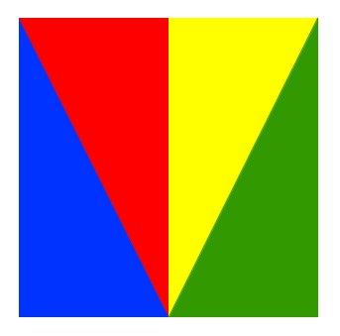

- Quants quadrilàters (les paraules parlen: 4 costats) diferents pots fer?
- Quins d’ells són paral·lelograms, és a dir, els costats són paral·lels 2 a 2?
- Amb l’ajut del regle calcula el perímetre de cada figura que has construït.

